Министерство науки и высшего образования Российской Федерации
Федеральное государственное автономное образовательное
учреждение высшего образования
Национальный исследовательский
Томский политехнический университет

Инженерная школа информационных технологий и робототехники
Отделение информационных технологий

Отчет по лабораторной работе №24 по дисциплине

«Язык Kotlin и основы разработки»
Рисование

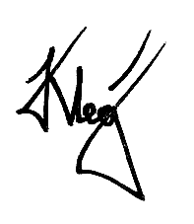
Выполнил:
Студент группы 1А22 _________________ О.К. Кравцов

Проверил:
Ст. преп. ОИТ ИШИТР _________________ В.А. Дорофеев

Томск 2025

Задание

Придумайте и реализуйте приложение, в котором используется рисование. На экране должно быть несколько движущихся или изменяющих свои визуальные свойства объектов: например, машинки ездят по экрану, солнце перемещается по дуге (и, возможно, сменяется луной), мыльные пузыри летают по экрану и сталкиваются друг с другом, звезды на небе случайно (но плавно) мерцают, … Удивите преподавателя (в приятном смысле!)

Ход работы

- Создан проект Lab24 на основе Empty Views Activity.
- Настроены ресурсы приложения:
- colors.xml
<resources>
<color name="background">#FF000000</color>
<color name="lightning_white">#FFFFFFFF</color>
</resources>
- strings.xml
<resources>
<string name="app_name">Lab24</string>
</resources>
- dimens.xml
<resources>
<dimen name="lightning_stroke_width">1dp</dimen>
</resources>
- integers.xml
<resources>
<integer name="animation_delay">16</integer>
</resources>
- Основной интерфейс приложения состоит из одного элемента PlasmaView, занимающего весь экран:
<?xml version="1.0" encoding="utf-8"?>
<FrameLayout xmlns:android="http://schemas.android.com/apk/res/android"
xmlns:app="http://schemas.android.com/apk/res-auto"
xmlns:tools="http://schemas.android.com/tools"
android:layout_width="match_parent"
android:layout_height="match_parent"
android:layerType="hardware"
tools:context=".MainActivity">
<ru.olegkravtsov.lab24.PlasmaView
android:layout_width="match_parent"
android:layout_height="match_parent" />
</FrameLayout>
- Создана основная активность приложения, которая выполняет роль контейнера для пользовательского интерфейса. Основная задача MainActivity — инициализировать макет activity_main и обеспечить корректный жизненный цикл для отображения анимации. Код активности минимален и состоит только из метода onCreate(), который устанавливает макет с помощью setContentView():
package ru.olegkravtsov.lab24
import android.os.Bundle
import androidx.appcompat.app.AppCompatActivity
class MainActivity : AppCompatActivity() {
override fun onCreate(savedInstanceState: Bundle?) {
super.onCreate(savedInstanceState)
setContentView(R.layout.activity_main)
}
}
- Создан кастомный класс PlasmaView, наследующий от View, который реализует анимированное плазменное поле с динамически меняющимися цветами и генерацию случайных молний с плавным затуханием. Для оптимизации производительности использованы предварительные вычисления в методе precomputeStaticData().
package ru.olegkravtsov.lab24
import android.content.Context
import android.graphics.*
import android.util.AttributeSet
import android.view.View
import androidx.core.content.ContextCompat
import kotlin.math.*
import kotlin.random.Random
class PlasmaView @JvmOverloads constructor(
context: Context,
attrs: AttributeSet? = null,
defStyleAttr: Int = 0
) : View(context, attrs, defStyleAttr) {
private val lightningPaint: Paint = Paint().apply {
isAntiAlias = true
style = Paint.Style.STROKE
strokeWidth = resources.getDimension(R.dimen.lightning_stroke_width)
color = getColorFromResource(R.color.lightning_white)
strokeCap = Paint.Cap.ROUND
}
private var time: Float = 0f
private val animator: Runnable = object : Runnable {
override fun run() {
updateAnimation()
invalidate()
handler.postDelayed(this, resources.getInteger(R.integer.animation_delay).toLong())
}
}
private lateinit var plasmaBitmap: Bitmap
private val bitmapPaint: Paint = Paint().apply {
isFilterBitmap = true
isDither = true
}
private val plasmaArray = IntArray(128 * 128)
private val precomputedValues = FloatArray(128 * 128)
private data class LightningBolt(
var life: Float = 1f,
var segments: List<LineSegment> = listOf()
)
private data class LineSegment(
val startX: Float, val startY: Float,
val endX: Float, val endY: Float
)
private val lightningBolts = mutableListOf<LightningBolt>()
private fun getColorFromResource(colorResId: Int): Int {
return ContextCompat.getColor(context, colorResId)
}
override fun onAttachedToWindow() {
super.onAttachedToWindow()
plasmaBitmap = Bitmap.createBitmap(128, 128, Bitmap.Config.RGB_565)
precomputeStaticData()
startAnimation()
}
private fun precomputeStaticData() {
for (y in 0 until 128) {
for (x in 0 until 128) {
val dx = x - 64f
val dy = y - 64f
val distance = sqrt(dx * dx + dy * dy)
val index = y * 128 + x
precomputedValues[index] = (
sin(x * 0.1f) +
sin(y * 0.1f) +
sin((x + y) * 0.15f) +
sin(distance * 0.2f)
)
}
}
}
private fun updateAnimation() {
time += 0.08f
generatePlasma()
updateLightning()
if (Random.nextFloat() < 0.03f) {
createLightning()
}
}
private fun updateLightning() {
lightningBolts.removeAll { bolt ->
bolt.life -= 0.008f
bolt.life <= 0f
}
}
private fun createLightning() {
createVerticalLightning()
}
private fun createVerticalLightning() {
val startX = Random.nextFloat() * width
val startY = 0f
val endX = startX + (Random.nextFloat() - 0.5f) * width * 0.2f
val endY = height.toFloat()
val segments = generateSimpleLightning(startX, endX, endY)
val bolt = LightningBolt(life = 1.2f, segments = segments)
lightningBolts.add(bolt)
}
private fun generateSimpleLightning(x1: Float, x2: Float, y2: Float): List<LineSegment> {
val result = mutableListOf<LineSegment>()
val points = mutableListOf<PointF>()
points.add(PointF(x1, 0f))
points.add(PointF(x2, y2))
for (i in 1 until 3) {
val ratio = i.toFloat() / 3
val baseX = x1 + (x2 - x1) * ratio
val baseY = y2 * ratio
val offsetX = (Random.nextFloat() - 0.5f) * (width * 0.15f)
val offsetY = (Random.nextFloat() - 0.5f) * (height * 0.1f)
points.add(i, PointF(baseX + offsetX, baseY + offsetY))
}
for (i in 0 until points.size - 1) {
result.add(LineSegment(
points[i].x, points[i].y,
points[i + 1].x, points[i + 1].y
))
}
return result
}
private fun generatePlasma() {
if (!::plasmaBitmap.isInitialized) return
for (y in 0 until 128) {
for (x in 0 until 128) {
val index = y * 128 + x
val value = (precomputedValues[index] + time * 2) * 0.5f + 0.5f
val color = getPlasmaColor(value)
plasmaArray[index] = color
}
}
plasmaBitmap.setPixels(plasmaArray, 0, 128, 0, 0, 128, 128)
}
private fun getPlasmaColor(value: Float): Int {
val r = (sin(value * PI * 2 + time) * 127 + 128).toInt()
val g = (sin(value * PI * 2 + 2.094f + time * 0.7f) * 127 + 128).toInt()
val b = (sin(value * PI * 2 + 4.188f + time * 1.3f) * 127 + 128).toInt()
return Color.rgb(
r.coerceIn(0, 255),
g.coerceIn(0, 255),
b.coerceIn(0, 255)
)
}
override fun onDraw(canvas: Canvas) {
canvas.drawColor(getColorFromResource(R.color.background))
if (::plasmaBitmap.isInitialized) {
val srcRect = Rect(0, 0, 128, 128)
val dstRect = Rect(0, 0, width, height)
canvas.drawBitmap(plasmaBitmap, srcRect, dstRect, bitmapPaint)
}
drawLightning(canvas)
}
private fun drawLightning(canvas: Canvas) {
lightningBolts.forEach { bolt ->
val alpha = (bolt.life * 255).toInt()
lightningPaint.alpha = alpha
bolt.segments.forEach { segment ->
canvas.drawLine(segment.startX, segment.startY, segment.endX, segment.endY, lightningPaint)
}
}
}
override fun onSizeChanged(w: Int, h: Int, oldw: Int, oldh: Int) {
super.onSizeChanged(w, h, oldw, oldh)
if (w > 0 && h > 0 && ::plasmaBitmap.isInitialized) {
plasmaBitmap.recycle()
plasmaBitmap = Bitmap.createBitmap(128, 128, Bitmap.Config.RGB_565)
}
}
private fun startAnimation() {
handler.removeCallbacks(animator)
handler.post(animator)
}
override fun onDetachedFromWindow() {
super.onDetachedFromWindow()
handler.removeCallbacks(animator)
if (::plasmaBitmap.isInitialized) {
plasmaBitmap.recycle()
}
}
}

Результат работы

Разработанное приложение демонстрирует динамическую визуализацию плазмы с эффектами молний, эффект похож на разбитый экран с трещинами (рис. 1). При запуске пользователь видит полноэкранную анимацию, где на фоне непрерывно меняются цвета плазмы, а на переднем плане появляются и исчезают тонкие ломаные линии. Основу визуализации составляет плазменный эффект, где цветовые переходы основаны на тригонометрических функциях, что создаёт плавные волновые эффекты. Цвета циклически меняются со временем, обеспечивая бесконечную анимацию.
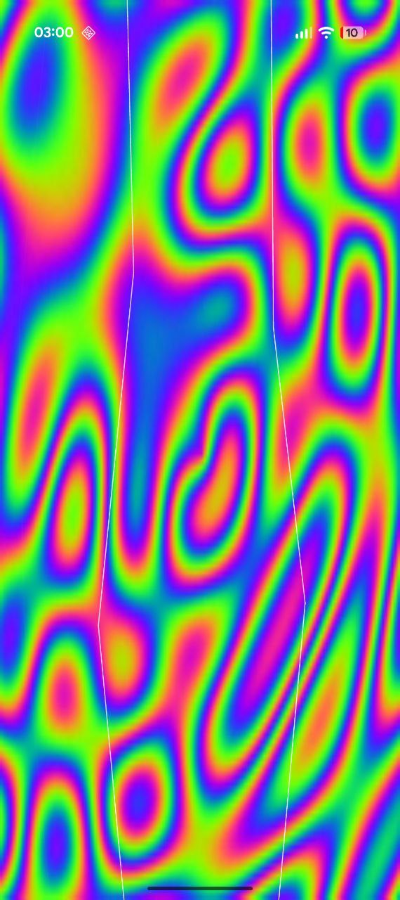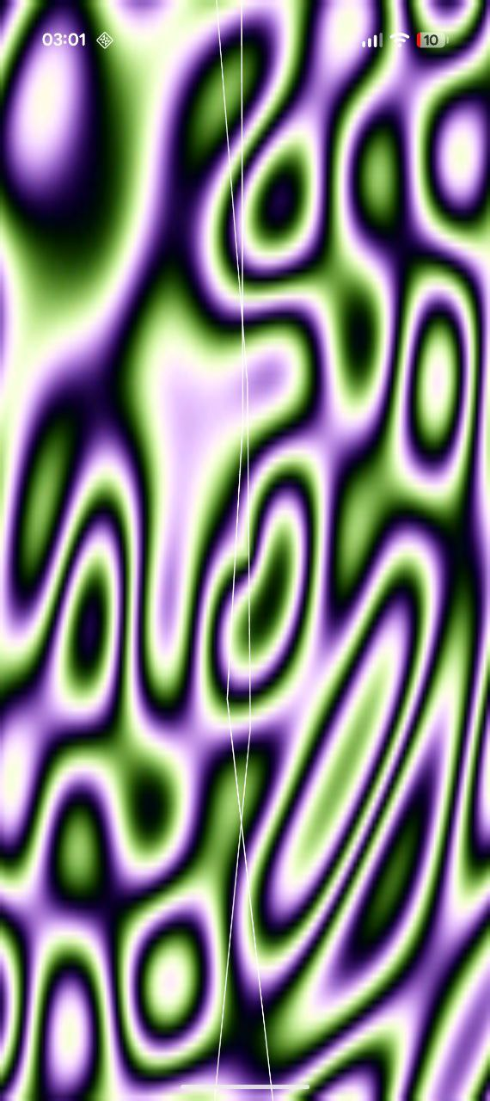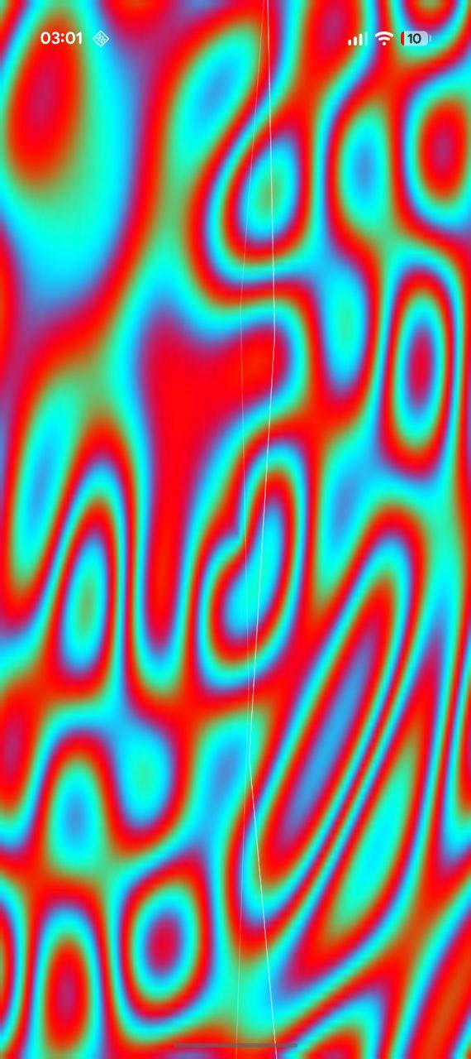
Рисунок 1 – Полученный визуальный эффект

Выводы

В ходе лабораторной работы было успешно разработано приложение, использующее возможности кастомного рисования в Android. Были освоены принципы работы с классами Canvas, Paint и Bitmap для создания сложных графических эффектов, что позволило реализовать динамическую анимацию с использованием отдельного потока обновления. Создан сложный визуальный эффект плазмы с применением тригонометрических функций для генерации цветов, а также дополнительный эффект молний с управлением их жизненным циклом. В результате оптимизации использования памяти и производительности через рециклинг ресурсов и предварительные вычисления было достигнуто плавное выполнение анимации.

